本网-综合资讯

四川苍溪：
以厚民生为本 筑牢政务发展之基
如何以组织为“根”，以党风为“叶”，永葆生机活力，是近年来苍溪县行政审批局围绕“提档升级、赶超跨越”，赋予高效审批“苍溪速度”新内涵的职责所在。
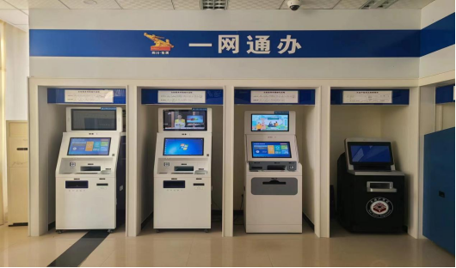

自助服务区自助终端设备

据县行政审批局分管党建工作的领导介绍，“通过建立‘周安排、月调度、定期评估’闭环管理机制，开展常态化‘周三夜学’、‘三会一课’、‘主题党日’等集体活动，强化思想理论武装，树立坚定政治信仰。同时，印发大厅窗口工作人员考核评比办法，修订完善规章制度12项，并开展意识形态排查，推进宣传、网评队伍建设，分析研判意识形态发展形势，牢牢掌控网络意识形态主导权和做好新时代文明实践教育，全面加强对志愿者队伍的管理与服务。”
据悉，通过以党的思想政治建设为统领，2023年我局共开展营商环境“背靠背”直接评价2次，选树“服务明星”24个、红旗窗口12个、示范岗4人、青年文明号8人，落实党员干部“双报到”制度，开展助老扶幼、便民服务、爱国卫生运动、国防教育宣传等党员志愿服务活动10次，慰问困难党员、困难儿童、困难家庭25人，开展作风督查10余次........。一连串数据的背后，是苍溪政务人同舟共济，厚植政务“土壤”，培育发展“树干”的务实行动。
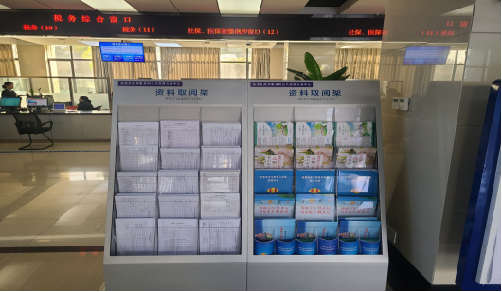

信息公开资料取阅专区

当然，这只是党建日常繁杂工作的一个缩影。政务服务标准化、规范化、便利化建设则是为民服务工作的前沿阵地。
作为全省“一网通办”工作先进县，县政务服务大厅进一步规范政务公开专区，先后规范政务公开专区标识标牌、人员公示栏、配齐自助终端设备、完善取阅查询资料等，着力营造便利高效的服务环境。
同时，12345政务服务便民热线设“12345营商环境服务专席”，安排专人负责受理营商环境诉求，强化与县营商环境投诉举报中心的沟通联动，实行涉企诉求办理“双闭环”、工单质量“双审核”工作模式，处理企业、个体户诉求58件，办件态度满意率、办件结果满意率分别达99.7%，按时办结率100%，全年工单总体提速达45%。
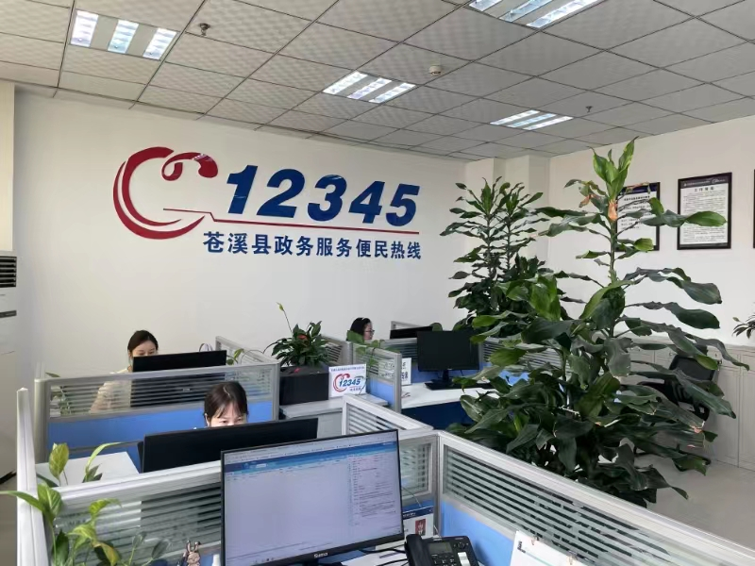
12345政务服务便民热线办公区域

此外，以全省第二届政务服务和公共资源交易服务技能大赛为契机，县行政审批局常态化组织开展“线上+线下”“集中+点对点”培训，制定了政务服务技能大赛学习情况统计表，对系统内实有人数、参与答题人数、学习参与度、总学习积分、人均积分等方面列出名次，全县通报，扎实推动工作落地落实。截至大赛网络答题入口关闭之日，在全县系统668名干部职工的共同努力下，我县网络答题总积分达到76.73万分，位居全市前三，圆满完成了任务，实现了预期目标，为强化干部职工“充电蓄能”，更好地为企业和群众提供舒心、省心又暖心服务做好“功课”。 （杜玉明）

